Задания для групповой работы на уроках математики.

1. Ответьте на вопросы:
а) Что вы можете рассказать о точках на рис. 1?
б) Есть ли в расположении некоторых точек что-нибудь общее?
в) По каким признакам вы разбили бы эти точки на группы?
г) Можно ли добавить в каждую группу еще какие-нибудь точки?
д) В какую группу вы поместили бы точку с координатами (–2; –5),
точку с абсциссой (–2)?
е) Точку с ординатой 3?
ж) Точку (0; 0)?

2. Укажите координаты вершин
квадрата АВСD (рис. 2), если
его центр совпадает:
а) с началом координат,
б) с точкой М (0; 3).
Рис. 1 Рис. 2
3. Задание.
1. Какие из предложенных задач решаются сложением, а какие – вычитанием.
1) Первоначальная температура воздуха была –17⁰С, потом она изменилась на 3⁰С. Какой стала температура?
2) Температура воздуха была –17⁰С, стала –20⁰С. На сколько градусов изменилась температура?
3) Какой была первоначальная температура воздуха, если она изменилась на –3⁰С и стала –20⁰С?
4) Сначала гонщик переместился на –3 км, затем на +8 км. Чему равно перемещение за два раза?
5) Каким было первое перемещение гонщика, если затем он переместился на +8 км, и в результате перемещение составило +5 км?
6) Уровень воды за первую половину дня изменился на –5 см, а затем на –8 см. Чему равно изменение уровня воды за день?
7) Как изменился уровень воды за вторую половину дня, если его изменения за первую половину дня составило –5 см, а за день составило – 13 см?
2. Каким из следующих схем соответствуют предложенные выше задачи:
а) «Было…, изменилось на… . Стало…»
б) «Сначала изменилось на … , потом на … . В результате изменилось на …»
в) «Было … , стало … . На сколько изменилось?»
г) «Сначала изменилось на … , изменилось за два раза … .Чему равно изменение за второй раз?»

3. Каким задачам соответствуют рисунки:

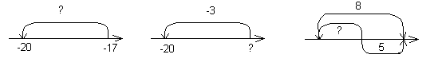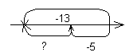
4. Как в задачах на вычитание сделать проверку?

4. Разложите по ящикам задачи:
1. Термометр показывал в 6 часов утра –5⁰С, а в 9 часов показывал –2⁰С. Как изменилась температура воздуха в это время?
2. Какое число меньше –13 на 8?
3. Какое число больше числа –5 на 3?
4. В первый день количество угля на складе изменилось на +15 т, а во второй день изменилось на –5 т. Как изменилось количество угля на складе за два дня?
5. Как изменился уровень воды за два дня, если в первый день он повысился на 3 см, а во второй – понизился на 5 см?
6. Во сколько раз нужно увеличить скорость движения, равную 5 км/ч, чтобы за один час проезжать путь, равный 15 км?
7. На 100 р. Купили груш, а потом еще 2 кг яблок. Сколько стоила вся покупка?
8. У Ивана 500 р., у Петра денег нет, да еще долгу 200 р. На сколько у Ивана денег больше, чем у Петра?
9. В течении учебного года в школу принято 43 учащихся, а выбыло за это время 29 учащихся. Как изменилось число учащихся этой школы за год?
10. Какой была температура утром, если к вечеру она повысилась на 5⁰С и стала 3⁰С ниже нуля?
11. Клара решила 2 задачи и проверила себя. Удача подняла ее настроение, и Клара стала азартнее решать задачи. Сколько всего задач решила Клара?
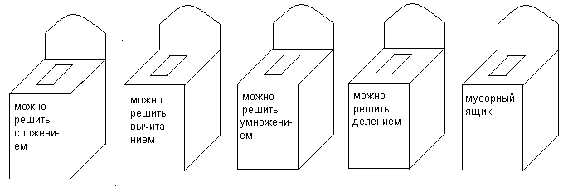

5.Для вычисления изменения температуры за день были составлены разности:
а) – 13 – 7;
б) – 8 – ( – 12 );
в) 0 – 10;
г) – 2 – ( – 7)
д) 4 – 4;
е) 3 – 8;
ж) 15 – 9;
з) – 3 – (–3);
и) 0 – ( –3);
к) 6 – ( –3);
Разделите описанные ситуации на три группы:
І – температура вечером стала выше, чем утром;
II – температура вечером стала ниже, чем утром;
III – температура вечером стала такой же, как утром.

6. Даны выражения:
а) – 37 + 123 – 63 – 111 + 50 + 61;
б) – 37 + 123 + (– 63) + (– 111) + 50 – ( – 61);
в) – 37 – 123 – 63 – ( – 111) + 50 – ( – 61);
г)- 37 – (– 123) – 63 + ( – 111) – ( – 50) + 61.
Отыщите «лишнее» выражение, составьте два выражения, ему равных.
Найдите значения всех выражений. Можно ли, не вычисляя, сравнить значения всех выражений?
Запишите выражения, значения которых противоположны значениям данных выражений.

7. Даны выражения:
а) – 6 – 12 + 42 – 28;
б) 23 – ( – 42) – (-3) – (– 11);
в) 1002 + ( – 500) + ( – 12) – 502;
г) 0 – ( – 43) – ( – 42) + 43.
1. Выберите выражения, значения которых отрицательны.
2. Составьте три выражения, такие, чтобы значение одног было положительно, другого – отрицательно, третьего – равно нулю.
3. Составьте выражение, значение которого равно: а) 13; б) – 1000.
4. Запишите сумму трех чисел, значение которой равно: а) – 8; б) 0.

8. Верны ли равенства:
а) ( – 1) · 72 = ( – 72);
б) ( – 1) · ( – 57) = 57;
в) ( – 1) · (70 + 2) = ( – 70) – 2 = – 72;
г) (– 1) · ( 3 – 60) = ( – 3) + 60 = 57;
д) – (3 – 60) = ( – 3) + 60 =57 ?
1. Почему среди примеров на умножение есть последняя строчка? Ведь в ней нет умножения?
2. Каков результат умножения на ( – 1) ?
3. Как изменится сумма, если каждое слагаемое умножить на ( – 1) ?
4. Как изменится число, если перед ним поставить знак « – » ?
5. Верно ли, что знак минус перед скобками можно заменить множителем ( – 1) ?
6. Попробуйте сформулировать правила раскрытия скобок в зависимости от того, стоит ли перед скобками « – » или « + »
7. Верно ли, что если:
а) слагаемые хотят оставить неизменными, то перед скобкой, заключающей эти слагаемые, ставится « + »?
б) слагаемые хотят изменить на числа, им противоположные, то перед скобкой, заключающей слагаемые, ставится « – »?

9. Были заполнены таблицы:
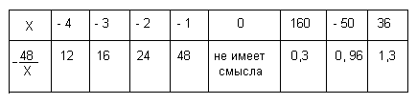
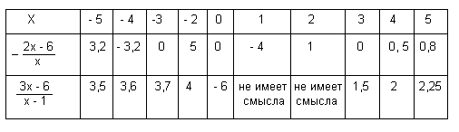
Найдите в этих таблицах 9 ошибок.

10. Даны уравнения:
1) х + 3 = 7;
2) х – 3 =8;
3) 4 = 9 – х;
4) 5х – 3 =17;
5) 2х + 7 = 13;
6) 20 – у = 13;
7) 15· ( – 5у + 4) = - 3 · (13у + 4);
8) 2х – 18 = 3х + 2х – 6;
9) 9х = 27;
10) 5х + 7х = 36;
11) 7у + 5,5 = 2у;
12 10х + 36 – 20х = 16
13) 3 · (16 – 3х) – 10 · (1 + х) = 0;
1. Решите уравнения в следующем порядке:
а) уравнения, в которых не надо ни раскрывать скобки, ни переносить слагаемые из одной части уравнения в другую;
б) уравнения, в которых не надо раскрывать скобки, но надо переносить сла -
гаемые из одной части уравнения в другую;
в) уравнения, в которых обязательно раскрывать скобки, но не надо переносить
слагаемые;
г) уравнения, в которых надо и раскрывать скобки, и переносить слагаемые.
2. оказались ли всписке уравнения, все члены которых можно разделить на одно
и то же число, отличное от нуля?
3. Оказались ли в этом списке уравнения, которые:
а) не имеют корней;
б) корнем которых является любое число?
4. Какие уравнения имеют один и тот же корень?

14) – 2х + 12 = х + 18; 5. Какие пары уравнений имеют противоположные корни?
15) 19,1 – 2,4х – 10,4 = 2,4х + 3,9 6. Корень, какого уравнения имеет наибольший модуль?
16) 5 · (9х – 10) = 40; 7. Какие уравнения имеют наибольший отрицательный корень?
17) 31 = 111 – х – 7х;
18) 1,7 · (13 + 3х) – 0,3 = 1,4;
19) 0 = 15 + х – 8х – 3х – 6х +х;
20) – 0,617х – 0,617 = 1,234 + 1,234х;
21) 3 · (х – 2) = 4х – 6;
22) 0,75х – 2х + 0,6х + 0,5х – 9 = 0;
23) 44,44х = 2222 + 222,2 + 22,22 + 2,222;
24) х – (5 – х) = 3;
25) 5 · ( х – 2 ) = 2х -4;
26) 2 · (х – 3) – (х + 4) = 3 · (х – 4) – 2 · (х – 1);
27) х – 5х + 7 = 2 – 4х.
